УТВЕРЖДАЮ

Директор ГБПОУ «Котовский промышленно-экономический техникум»

_______________Д.В. Кузнецов

« » 2022 г.

**КОНТРОЛЬНЫЕ СРЕЗЫ НА ПЕРИОД ПРОМЕЖУТОЧНОГО КОНТРОЛЯ ЗНАНИЙ №1**

**Срок проведения 07.11.22-12.11.22**

|  |  |  |  |  |
| --- | --- | --- | --- | --- |
| **Специальность, курс** | **Дисциплина** | **Форма контроля** | **Группа** | **Ответственные** |
| 21.02.01  I курс | Математика | Срез, выведение оценок | во всех группах | Нусерова А.В. |
| Физика | Срез, выведение оценок | во всех группах | Нусерова А.В. |
| 09.02.06  I курс | Математика | Срез, выведение оценок | во всех группах | Давид А.И. |
| Информатика | Срез, выведение оценок | во всех группах | Давид А.И. |
| 21.02.01  II курс | Инженерная графика | Срез, выведение оценок | во всех группах | Нусерова А.В. |
| Электротехника и электроника | Срез, выведение оценок | во всех группах | Нусерова А.В. |
| Геология | Срез, выведение оценок | во всех группах | Нусерова А.В. |
| 09.02.06  II курс | Элементы высшей математики | Срез, выведение оценок | во всех группах | Давид А.И. |
| Основы теории информации | Срез, выведение оценок | во всех группах | Давид А.И. |
| Компьютерные сети | Срез, выведение оценок | во всех группах | Давид А.И. |
| 21.02.01  III курс | Бурение нефтяных и газовых скважин | Срез, выведение оценок | во всех группах | Нусерова А.В. |
| Эксплуатация нефтяных и газовых месторождений | Срез, выведение оценок | во всех группах | Нусерова А.В. |
| Подготовка скважин к подземному и капитальному ремонту | Срез, выведение оценок | во всех группах | Нусерова А.В. |
| 09.02.02  III курс | Основы программирования и баз данных | Срез, выведение оценок | во всех группах | Давид А.И. |
| Архитектура аппаратных средств | Срез, выведение оценок | во всех группах | Давид А.И. |
| Технические средства информатизации | Срез, выведение оценок | во всех группах | Давид А.И. |

**ПО ВСЕМ ОСТАЛЬНЫМ ДИСЦИПЛИНАМ ПРЕДУСМОТРЕНО ВЫВЕДЕНИЕ ОЦЕНОК ВСЕМИ ПРЕПОДАВАТЕЛЯМИ ВО ВСЕХ ГРУППАХ ДО 12.11.22**

**ВНИМАНИЕ! В журнале выделяем отдельную графу для среза, называем «срез» (если проводится),**

**и отдельную графу для промконтроля (называем «промконтроль»).**

**Срез входит в выведение оценок**

**Ставим только оценки «5», «4», «3»**

**Если «2» или нет аттестации (нет оценок или пропуски), то ничего не ставим, оставляем пустую клетку**

Отчет «Итоговые данные» нужно заполнить необходимыми сведениями, расчет показателей производится **АВТОМАТИЧЕСКИ!**

**Всю документацию по промежуточному контролю можно посмотреть и скачать на нашем сайте**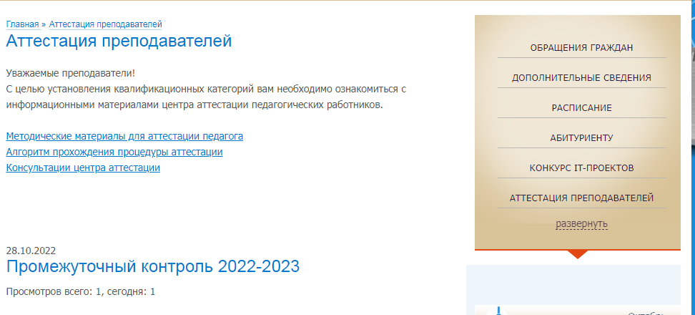

**2**

**1**